.2Федеральное государственное бюджетное образовательное учреждение высшего профессионального образования   
**Национальный исследовательский университет «МЭИ»**

**Лабораторная работа №11 (часть 2)**

по курсу«**Методы и средства защиты информации**»

**«Циклические коды»**

Выполнил:

студент группы А-07-18

Востриков Р.В.

Вариант 8

Москва  
2020

**1. Задание**

Задание 1  
Закодировать в систематическом и несистематическом коде сообщения 1001 с помощью (7,4) циклического кода с порождающим многочленом $g\left(x\right)=x^{3}+x+1$

Задание 2

Составить программу, которая выводит все кодовые слова (7,4) несистематического кода с порождающим многочленом $g\left(x\right)=x^{3}+x+1$

Задание 3  
Найти чему будут равны степени x от 2 до 7 по модулю $g\left(x\right)=x^{3}+x+1$

**2. Описание результатов**

Задание 1

a =1001, $a\left(x\right)=1+x^{3}$

$$r=n-k=7-4=3$$

Несистематический код:

$$c\left(x\right)=a\left(x\right)g\left(x\right)=\left(x^{3}+1\right)\left(x^{3}+x+1\right)=x^{6}+x^{4}+x+1$$

С = 1100101

Систематический код:

$$s\left(x\right)=x^{r}a\left(x\right)+\left[x^{r}a\left(x\right)\right]mod g\left(x\right)=x^{3}\left(x^{3}+1\right)+\left[x^{3}\left(x^{3}+1\right)\right]mod \left(x^{3}+x+1\right)=x^{6}+x^{3}+\left[x^{6}+x^{3}\right]mod \left(x^{3}+x+1\right)=x^{6}+x^{3}+x^{2}+x$$

C = 0111001

Задание 2

Была составлена программа, вычисляющая все кодовые слова несистематического кода, заданного порождающим многочленом. По определению $c\left(x\right)=a\left(x\right)g(x)$, для нахождения произведения многочленов используется программа из ЛР 11 (часть 1), где p=2. Программа получает на вход порождающий многочлен и количество бит информации, результат – список кодовых слов.

Кодовые слова несистематического кода (7,4):

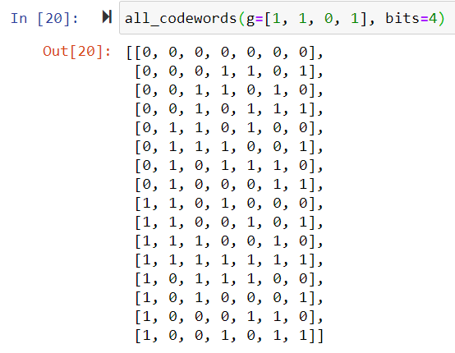

Задание 3

$$x^{2} mod \left(x^{3}+x+1\right)=x^{2}$$

$$x^{3} mod \left(x^{3}+x+1\right)=x+1$$

$$x^{4} mod \left(x^{3}+x+1\right)=x^{2}+x$$

$$x^{5} mod \left(x^{3}+x+1\right)=x^{2}+x+1$$

$$x^{6} mod \left(x^{3}+x+1\right)=x^{2}+1$$

$$x^{7} mod \left(x^{3}+x+1\right)=1$$

**3. Код программы (к заданию 2)**

# получение всех сообщений указанной длины

def all_messages(length):

words =[i for i in range(0, 2**length)]

strings =["{0:b}".format(i).zfill(length) for i in words]

bits = [list(map(int, str)) for str in strings]

return bits

# функция умножения многочленов над полем Zp из ЛР 11

def multiply(a, b, p = 2):

res = [0]*(len(a)+len(b)-1)

for pow_ai,ai in enumerate(a):

for pow_bi,bi in enumerate(b):

res[pow_ai+pow_bi] += ai*bi

for i in range(len(res)):

res[i] %= p

return res

# получение всех кодовых слов для порождающего многочлена g и слов длины bits

def all_codewords(g, bits):

return [multiply(m, g) for m in all_messages(bits)]

**4. Вывод**

В ходе данной лабораторной работы было рассмотрено приложение теории конечных полей к кодированию сообщений. Была составлена программа для построения кодовой таблицы несистематического кода по заданному порождающему многочлену.